Проект
«Я- пешеход»
Цель проекта: формирование у детей навыков безопасного поведения на улице города, знакомить правилами дорожного движения.
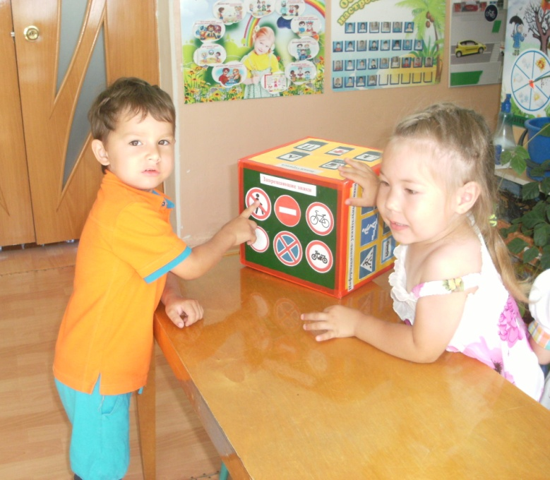

Изучаем
дорожные знаки
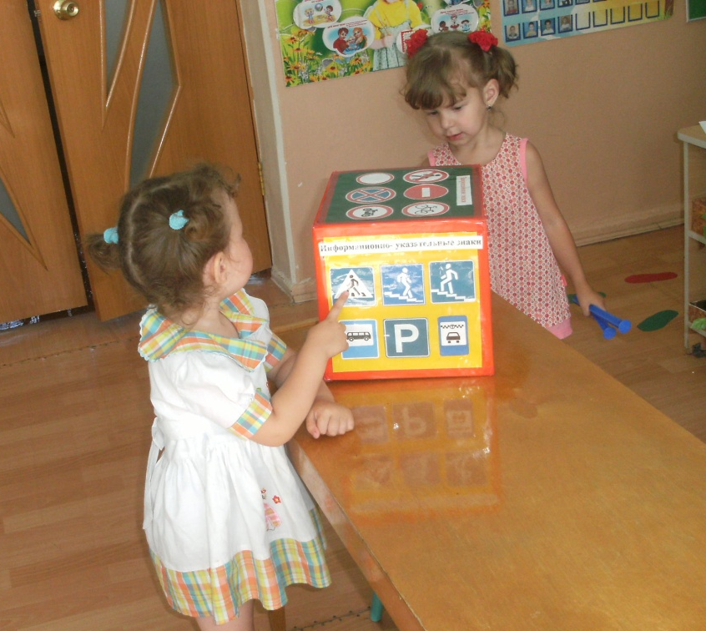

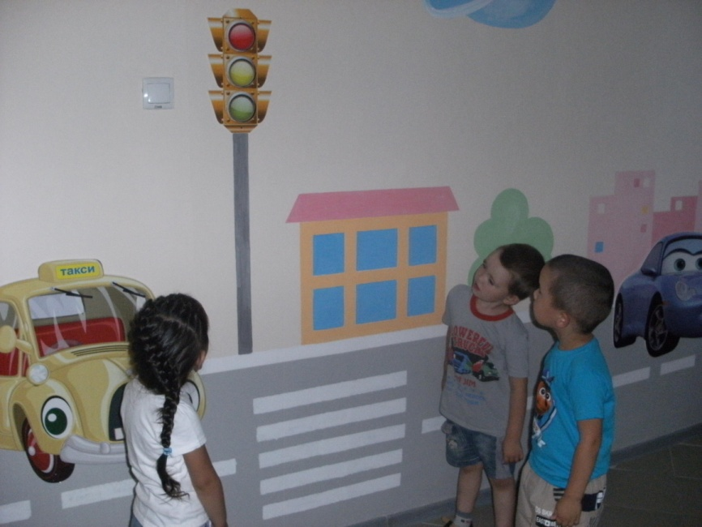

С площадей и перекрёстков На меня глядит в упор С виду грозный и серьёзный
Долговязый светофор.
Он и вежливый, и строгий,
Он известен на весь мир.
Он на улице широкой
Самый главный командир.

«Правила дорожного движения нужно выполнять даже в игре»
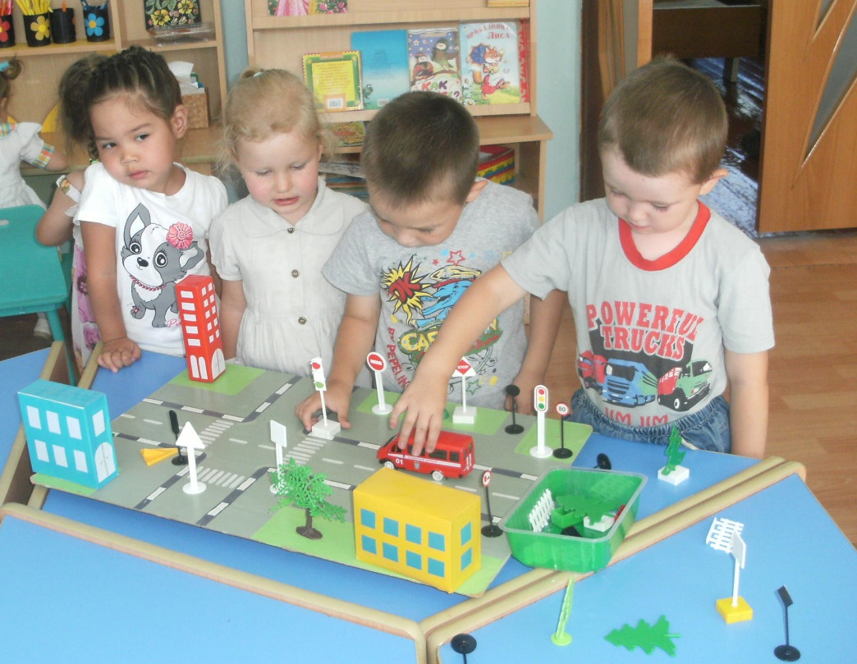

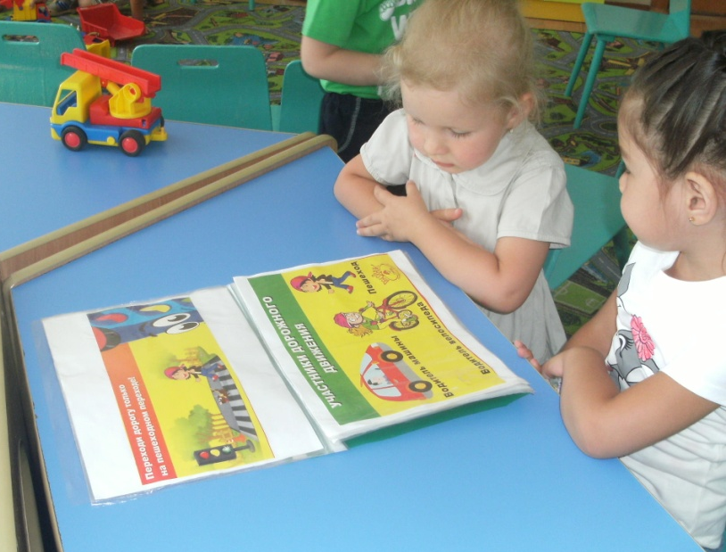
«Как вести себя на
улицах города?»
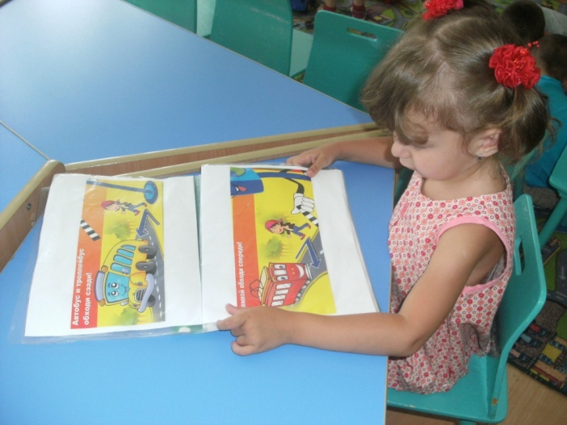

«Улицы нужно переходить только по пешеходному переходу»
